山东魏集古村落旅游文化有限公司
华炜集团简介
山东省华炜集团于2005年出资注册成立。现已发展成为一家以房地产开发为主业，集物业、医疗、线上投资、影视、农牧业、旅游业为一体的多元化、现代化企业，下属7家分公司，总注册资本 3 亿元。
在集团公司的带领下，华炜集团坚持科学发展的理念，本着“以质量求生存，以信誉谋发展”的企业宗旨，遵循“团队、人才、拼搏、创新”的企业精神，全力打造华炜集团品牌，将其做大、做强。集团员工由最初的6人，增加到目前283人，公司员工平均年龄35周岁，这样一个年轻活力的团队，一个充满朝气的团队，必将给华炜集团的发展带来持久动力。
近年来，集团公司先后获得省重点项目、房地产开发建设先进单位、中国品质典范住宅、最具发展潜力企业、年度功勋企业、优质商家奖、休闲农业四星级景区、AAAA级国家旅游景区等奖项荣耀。
华炜集团本着履行社会责任的宗旨，累计为国家上缴税收1.5亿余元；捐助灾区人民、帮扶困难家庭、资助贫困学生100余名，以及多次举办大型公益文艺晚会募捐的资金累计超过1000万元。并积极响应地方政府旧城区改造工作，负责拆迁面积为43万平方米，建筑面积70万平方米，总投资预计18亿元。
2018年华炜集团在建项目有魏集古村落二期“世界风情博览园”、2000余亩的休闲农业基地等；和山东传媒集团合作设立影视拍摄基地，拍摄国学电视连续剧“四方志、少年游”等；投资炎炎影视传媒公司并打造网红少女团等，同时集团积极广招人才并探索其他产业，为集团壮大、持久的发展寻找新的机遇，开辟新的道路。
趋势指引，梦想启航。华炜集团在创建中国特色社会主义的进程中，仍将不懈努力，创先争优，一路高歌，再展辉煌！
魏集古村落概况：
魏集，凝固于黄河故道的水旱码头，享誉千年的通商大埠，鲁商鲁菜的重要发祥地。位于山东省滨州市惠民县魏集镇，东距滨州市23公里，距东营95公里，西南距省会济南110公里，南距淄博70公里，西北距德州160公里，景区辐射区域（一级客源市场）人口规模为3000万人。
魏集古村落由美食街区、老作坊、传统手工艺品制作体验、齐鲁非物质文化遗产传承保护基地、实景剧和动态演出、休闲吧和主题民宿组成。美食街区汇集齐鲁、海岱、江浙和中原200余种传统风味小吃；老作坊严格按照古法压榨、碾磨、酿造、淘沥等工艺加工农副产品，以保障游客的食品安全；非物质文化遗产保护传承基地尝试“文化+旅游”模式，以风云一时的永安古镇和水旱码头作背景和舞台，将一百余种传统手工技艺、鼓乐、古筝、琴书、梆子戏、舞蹈等文艺表演项目通过旅游节庆的手法，展示在游客游憩和娱乐的街头巷尾，以达到观赏、体验、学习和体味的目的。
由专业的旅游开发和运营团队精心打造的魏集古村落，将为您提供一站式餐饮、休闲游览、娱乐和购物体验，带您品味纯正的齐鲁文化精髓，让您重拾儿时回忆，留住我们将逝去的乡愁！
魏集古村落，欢迎您的加入
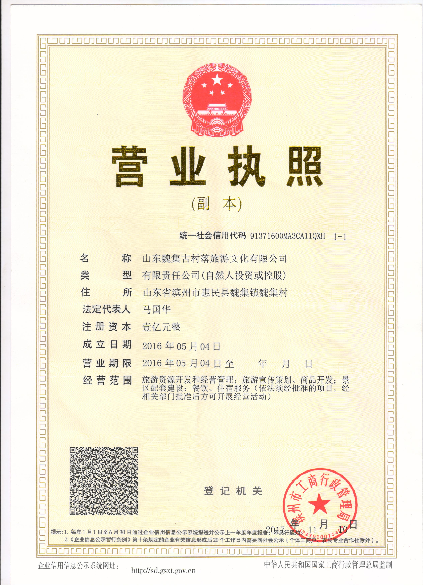

华炜集团旗下魏集古村落招聘岗位如下：

序号 | 招聘岗位 | 招聘要求 | 人数 | 岗位待遇
1 | 策划内勤 | 制定和落实营销活动，熟练办公软件 | 5 | 3000+
2 | 文案策划 | 具有文案功底，善于创新 | 5 | 2500+
3 | 网站管理员 | 具有网站建设及运营经验 | 3 | 3000+
4 | 导游 | 旅游管理等相关专业 | 15 | 2500+
5 | 前台接待 | 具有较高的服务意识 | 10 | 2500+
6 | 人事专员 | 熟练办公软件，善于沟通 | 3 | 2200+
7 | 招商专员 | 市场营销等相关专业 | 15 | 2200+
8 | 舞蹈演员 | 舞蹈类相关专业 | 20 | 4000+
9 | 摄影/后期制作 | 摄影类等相关专业 | 6 | 3000+
10 | 市场专员 | 市场营销类等相关专业 | 7 | 2500+
11 | 网络推广员 | 计算机、销售等相关专业 | 3 | 2500+
12 | 唱歌 | 音乐表演等相关专业 | 10 | 3000+
13 | 老师 | 学前教育、舞蹈、影视表演、音乐等相关专业 | 10 | 2500+
以上职位提供食宿，待遇从优！
详细咨询电话：13280360002
地址：山东省滨州市惠民县魏集镇魏集古村落
滨州办事处：滨州市滨城区黄河二路与渤海十二路东80米
济南办事处：济南市高新区丁豪广场6号楼1单元1202室

